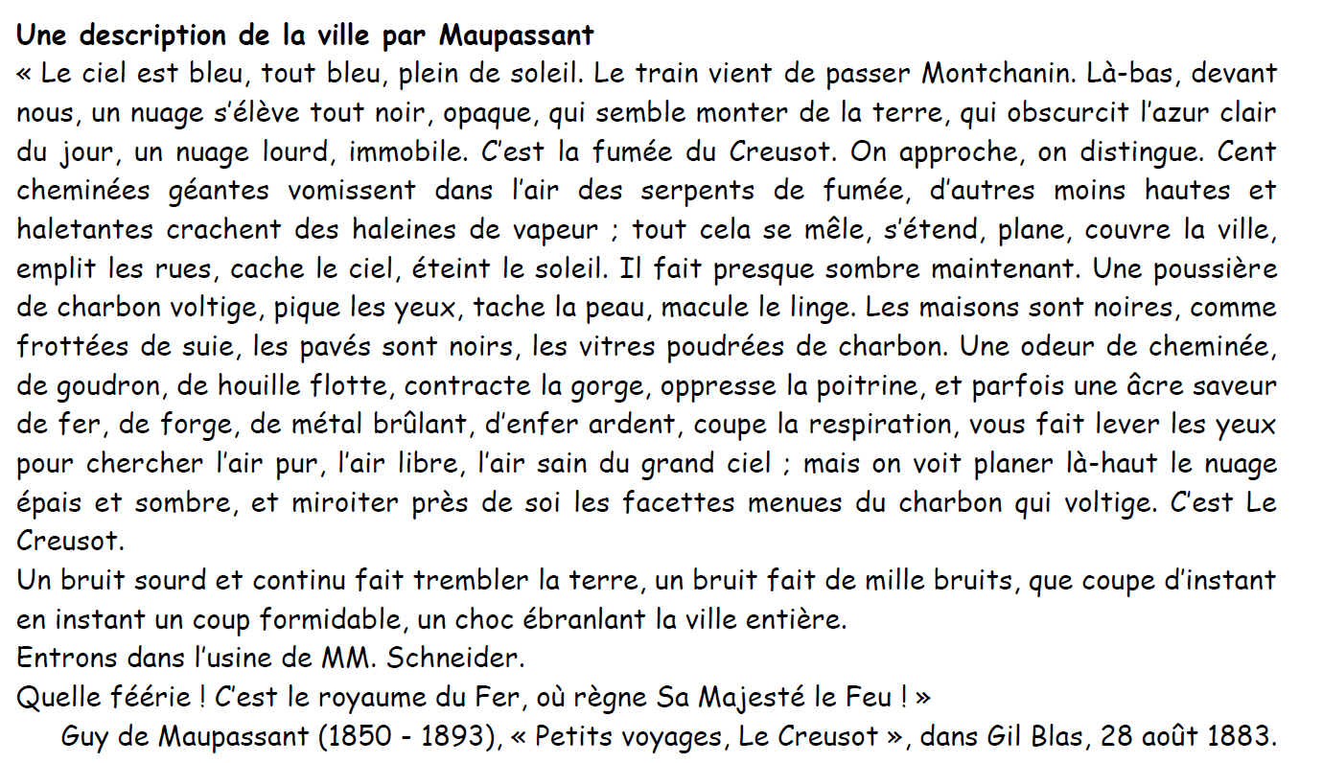

1. Identifiez ce document

Quelle couleur est surtout présente dans le texte ?

1. Surligne tous les éléments que tu associes à cette couleur.

Question : **Pourquoi de nouveaux paysages industriels en Europe au XIXème siècle ?**

1. Connecte-toi à **e-sapiens.fr/college** puis clique « Quatrième » puis « Europe XIXème siècle »

Ouvre un second onglet avec l’application **frisechronos.fr**

Ouvre un troisième onglet avec **Google Maps**

